令和4年4月28日
ご家族様

特別養護老人ホーム杏寿荘
施設長 大 備 勉

窓越し面会の再開について

若草の候、皆様にはご清祥のこととお喜び申し上げます。また、当荘の新型コロナウイルス感染症対策にご理解、ご協力を賜り厚く御礼申し上げます。
さて、全国的に感染拡大した新型コロナウイルス感染の第6波により、杏寿荘のある長野圏域の感染警戒レベルは現状レベル5となっております。そして当荘の面会禁止に係る対策基準は警戒レベル4以上となっておりますが、未だ感染拡大の収束が見通せない状況にあります。しかし今年1月からの面会中止期間の長期化によりご利用者様の心身に与える影響が懸念され、またご家族様からも面会再開を望む声が多く聞かれていることから、下記の通り窓越し面会を再開したいと存じます。感染対策に万全を期すため、ご不便な面会方法となりますが、何卒ご理解とご協力をいただきたくお願い申し上げます。
なお、窓越し面会についてご不明な点等ございましたら、下記担当者までご連絡をお願い致します。

記

1．窓越し面会について（事前予約制、面会時間25分間、１日６組まで）
・直近7日間において、体調不良やご面会者周辺において感染者が発生 するなど、少しでもコロナ感染が懸念される方は、面会をご遠慮ください。
・電話にて面会のご予約をお受けしております。
2．面会場所及び面会方法
（1）面会場所：機能回復訓練室出入口（屋外）※裏面の写真を参照ください。
（既存の面会場所に向かう、スロープを上った場所）
（2）面会方法ならびに留意点
① ご利用者様とご家族様は、窓を挟んだ状態での面会となります。
② 耳の遠いご利用者様でお話が聞こえない場合、携帯電話を使用します。
③ これまで県外の方やお子様の面会はご遠慮いただいておりましたが、本対応では面会場所が屋外となる為、ご面会可能となります。
④ 日用品など、ご利用者様にお渡ししたいものがある場合については、面会前（後）に事務所受付にてお渡し下さい。
3．担当者
神農、竹花（ 生活相談員 ）
以上

＜ 面 会 場 所 ＞

1．これまで同様、施設の南東側にあるスロープを上がっていただきます。
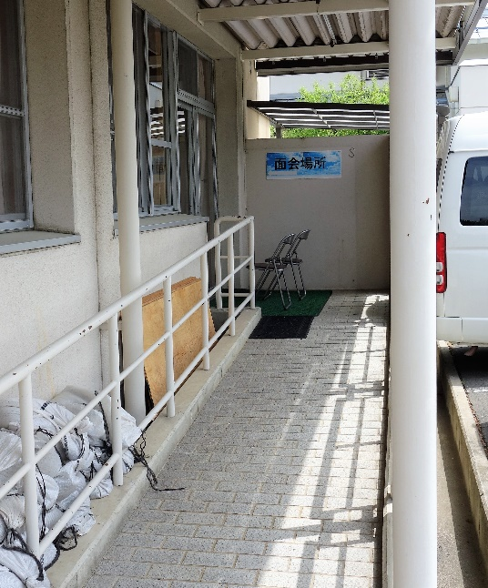

2．スロープを上がった所（屋外）が面会場所になります。
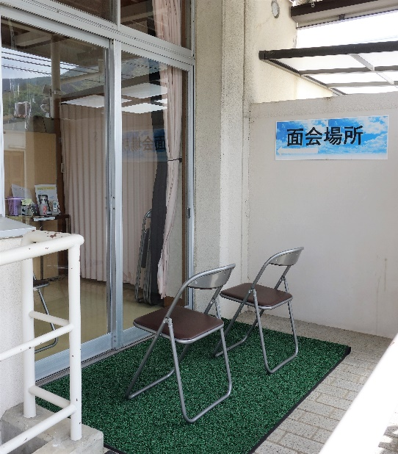
※ 屋根がありますので、多少の雨であれば面会に支障はありません。

3．窓の内側（室内）はご利用者様、外側（屋外）にご家族様となります。
